đặc tả phần xem lịch học+lịch thi

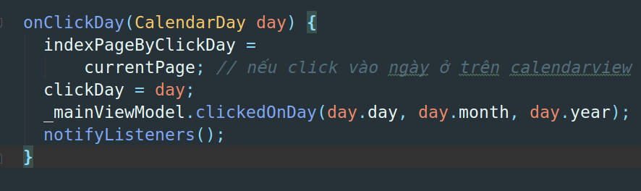

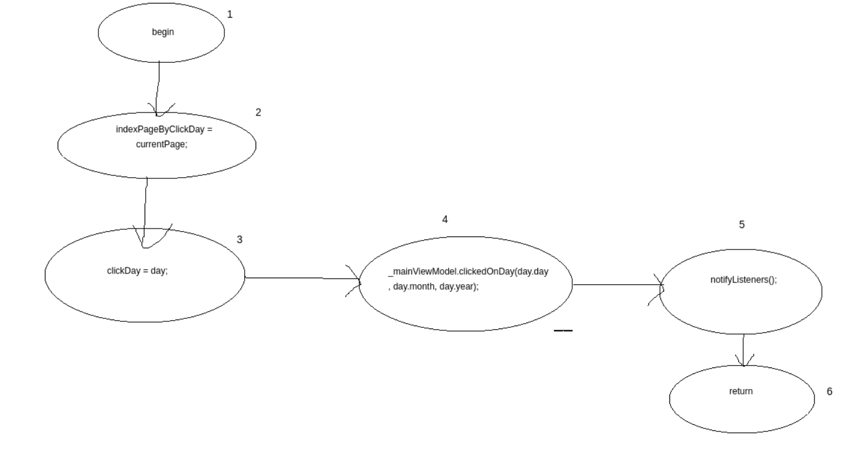

E: = 5

N: = 6

C: = (E-N) + 2 = -1 + 2 = 1

Đường đi 1: 1->2->3->4->5->6

|  |  |  |  |  |  |
| --- | --- | --- | --- | --- | --- |
| STT | Test part | Input data | EO | RO | Note |
| 1 | 1-2-3-4-5-6 | CalendarDay(1,3,1998) | app chạy bình thường, | app chạy bình thường | app chạy bình thường, xem được lịch |